Минздрав Украины приостанавливает плановые операции и госпитализацию пациентов
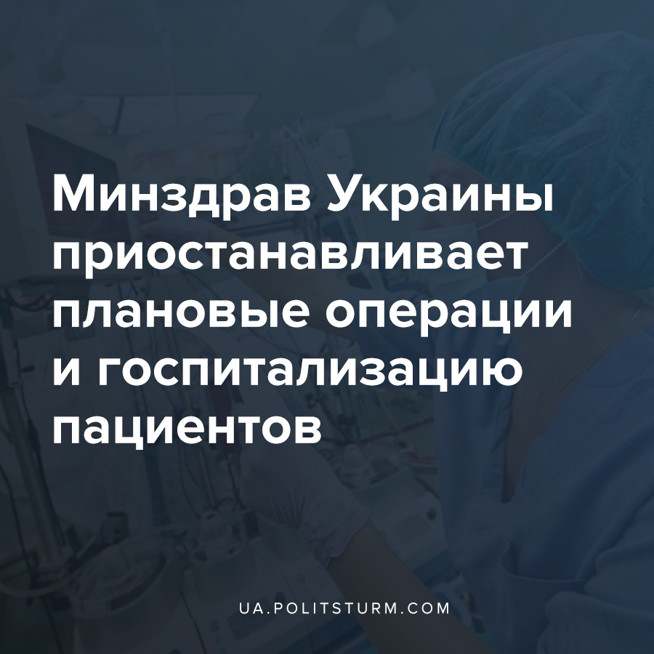

Оригинальная статья
2020-03-26
3 мин. на чтение

Министерство здравоохранения издало постановление №698 о приостановлении плановых операций и госпитализации пациентов в украинских больницах в рамках подготовки медицинских учреждений к приему зараженных коронавирусом. Все плановые операции приостановлены исключительно лишь на время действия карантина в Украине.
Согласно постановлению, медучреждения страны должны:
- обеспечить временное прекращение плановых госпитализаций пациентов;
- принять меры по увеличению доли медицинской помощи, оказываемой с использованием технологий и мероприятий, применяемых во время оказания медицинской помощи с использованием средств дистанционной связи для обмена информацией в электронной форме (оказание медицинской помощи с использованием телемедицины);
- обеспечить прием пациентов, имеющих признаки острого респираторного заболевания в отдельных помещениях с соблюдением требований инфекционного контроля;
- обеспечить оказание экстренной медицинской помощи в полном объеме.
Минздрав разрешил только неотложные и срочные операции и госпитализации, которые все же могут проводиться на период карантина: оказание медицинской помощи из-за осложненного течения беременности и родов; оказание медицинской помощи беременным, роженицам, новорожденным; оказание медицинской помощи в специализированных отделениях учреждений здравоохранения больным онкологическими заболеваниями; оказание паллиативной медицинской помощи в стационарных условиях; другие неотложные и срочные меры по госпитализации и плановые операции, когда их перенос (отсрочка) несет серьезный риск для жизни.
Тем временем департамент охраны здоровья Киевской городской госадминистрации выдал отдельный приказ, который определяет, как должны быть оборудованы палаты для вип-зараженных коронавирусом (тем, которым предоставляется государственная охрана) и какие таким людям предоставляются услуги.
И пока больницах уже сегодня, в начале эпидемии, не хватает мест, випам должны быть предоставлены отдельные палаты, минимум 13 метров. Они должны иметь удобные коммуникации с операционной и диагностическим отделением, а рядом предписывают разместить круглосуточный сестринский пост и оперативный резерв медицинских препаратов. Также должны быть подготовлены специальные бригады экстренной медицинской помощи випам в составе врача-руководителя бригады, двух фельдшеров и водителя. Также предписано составить для випов отдельный список лекарств и предоставлена возможность зарезервировать отдельные операционные.

Ошибка при загрузке изображения

Ошибка при загрузке изображения
Украинские больницы оказались неготовыми к оперативной работе, приему зараженных коронавирусом и изоляции приезжих из-за границы. Лишь прибывших в Украину из Китая отправили на двухнедельный карантин в Новых Санжарах. Однако затем, десятки тысяч людей, возвращавшихся из зараженной Европы трудовых мигрантов никакому карантину не подвергали и даже не проводили анализы. Кто вернулся домой с очевидными признаками болезни — с теми работали врачи. Остальных же, с ними прибывших, которые могут быть носителями, не проверяли. Им лишь дали бумажные “памятки” о необходимости самоизоляции, полностью полагаясь на их сознательность.
Неделю назад по интернету разошлось видео, на котором мужчина ведет трансляцию прямо из прибывшего из Италии самолета авиакомпании МАУ. На борту были трое больных иностранцев, употребившие во время полета жаропонижающие медпрепараты, чтобы сбить температуру и не попасться врачам. Прибывшие медики забрали больных лишь после того, как экипаж отказался таких людей выпускать из самолета. В ином случае, они бы спокойно проникли бы в город. Тем не менее, почти 200 пассажиров отпустили с упомянутыми выше “памятками”, при том что абсолютно все они были потенциальными носителями вируса. Судя по всему, с такой же халатностью отнеслись и к другим прибывшим из-за рубежа гражданам.
Именно так, коронавирус продолжает распространяться, несмотря на введенные с запозданием меры безопасности. Халатное отношение к прибывающим из-за границы украинцам, взвинченные цены на средства гигиены в аптеках, отсутствие тестов на коронавирус и сломанная реформой система здравоохранения — все это усугубило ситуацию и препятствует эффективной борьбе с распространением вируса, что ставит под угрозу жизни миллионов граждан Украины.
Более того, государство, обслуживающее интересы правящего класса капиталистов, не забывает о прибыли и побеспокоилось о “вип-пациентах”, путём обеспечения им комфортных условий для лечения, обеспечения необходимыми средствами и медикаментами. В это же время рабочий класс Украины, лишенный источника средств к заработку и существованию, вынужден продолжать платить за услуги ЖКХ и ипотеку, и не в состоянии оплатить своё лечение. Как показывают последние опросы, лишь 28% украинцев хватит денежных средств на случай, если карантин продлится более 1-2 месяцев.

Источники:
- https://strana.ua/news/256930-koronavirus-v-ukraine-minzdrav-zapretil-provodit-operatsii-v-bolnitsakh.html
- https://moz.gov.ua/article/ministry-mandates/nakaz-moz-ukraini-vid-20032020—698-pro-zatverdzhennja-timchasovih-zahodiv-u-zakladah-ohoroni-zdorov%e2%80%99ja-z-metoju-zabezpechennja-ih-gotovnosti-dlja-nadannja-medichnoi-dopomogi-hvorim-na-gostru-respiratornu-hvorobu-covid-19-
- https://moz.gov.ua/uploads/3/19644-dn_23032020_698_dod.pdf
- https://strana.ua/news/257252-vlasti-kieva-rasskazali-kak-dolzhny-byt-oborudovany-palaty-vip-person.html
- https://www.facebook.com/anton.gura/videos/4538856299488812/?t=0
- https://nv.ua/biz/finance/karantin-bolshinstvu-ukraincev-sberezheniy-hvatit-tolko-na-chetyre-nedeli-novosti-ukrainy-50077785.html

Оригинальная статья

